REPUBLICA DE COLOMBIA
RAMA JUDICIAL
TRIBUNAL ADMINISTRATIVO SECCION SEGUNDA SUBSECCIÒN C
NOTIFICACIÒN POR ESTADO ORALIDAD
No. 187
Fecha Estado 28-10-2015

Número  de expediente | Demandante | Demandado | Fecha Auto | Cuaderno | Magistrado
2010-0729 | FERNANDO VASQUEZ BOTERO | DIRECCION EJECUTIVA DE ADMINISTRACION JUDICIAL | 26-10-2015 | 1C | CONJUEZ
2013-2969 | MILTON VICENTE JAIMES BERMUDEZ | DIRECCION EJECUTIVA DE ADMINISTRACION JUDICIAL | 26-10-2015 | 1C+1T | CONJUEZ
2015-2476 | CARLOS ALBERTO ROSALES VESGA | UGPP | 26-10-2015 | 1C+1T | CARLOS ALBERTO ORLANDO JAIQUEL
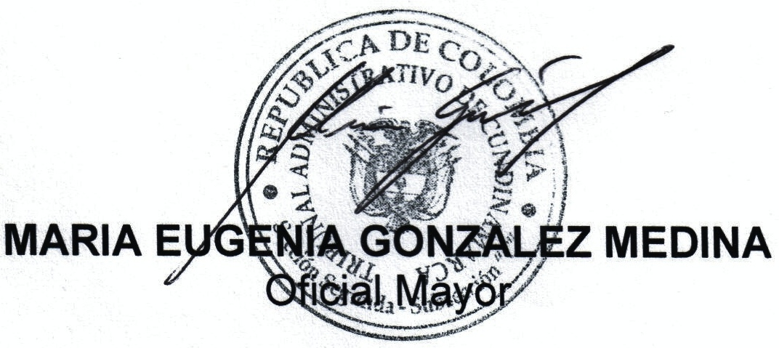
EL PRESENTE ESTADO SE FIJA HOY 28-10-2015 A LAS OCHO DE LA MAÑANA (8 A.M.)

SE DESFIJA HOY 28-10-2015 A LAS CINCO DE LA TARDE (5 P.M.)

